Effet Lense-Thirring
Table des matières
Introduction 2
Explication intuitive 2

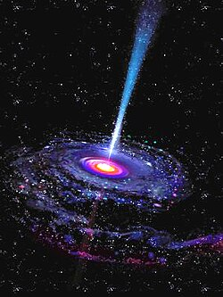
Introduction
L'effet Lense-Thirring (aussi appelé précession Lense-Thirring ou frame-dragging en anglais) est un phénomène astrophysique de faible ampleur prédit par la relativité générale d'Albert Einstein et qui aurait un effet significatif autour d'objets en rotation très rapide et dans un champ gravitationnel extrêmement fort, comme un trou noir de Kerr. Il s'agit d'une correction relativiste apportée à la précession gyroscopique d'un corps dont la masse et la vitesse angulaire appartiennent à un ordre de grandeur qui échappe à la mécanique newtonienne.
Pour obtenir la précession totale d'un tel corps, il est nécessaire de combiner la précession de Sitter, qui tient compte de la déformation de l'espace-temps intrinsèque à un corps stable, avec la précession de Lense-Thirring, qui tient compte de la déformation complémentaire de l'espace-temps par ce même corps lorsqu'il est en rotation.
Outre le fait de valider finement une des prédictions de la relativité générale, une meilleure compréhension de ces effets permet, notamment, de mieux cerner le cadre d'une hypothétique théorie quantique de la gravitation.

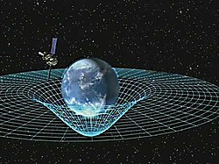
Explication intuitive
Selon la mécanique newtonienne, la gravitation exercée par un corps se propage instantanément et ne dépend que de la distance entre les corps s'influençant, ceci étant cohérent avec le principe suivant lequel deux corps en mouvement « perçoivent » l'espace de la même manière (mêmes mesures de distance). Dans ce cadre, l'effet de la gravitation exercée par un corps se propage instantanément à tout l'espace et n'est pas influencé par son mouvement mais par sa distance aux autres corps.
En relativité restreinte, un corps en mouvement par rapport à un observateur n'est pas perçu avec les mêmes mesures que s'il était immobile par rapport à lui, et toute émission de ce corps est perçue comme modifiée (effet Doppler par exemple). De même, un cercle en rotation est vu comme ayant sa circonférence réduite, mais pas son rayon, et un effet Doppler est perceptible pour toute émission d'onde : la rotation d'un corps sur lui-même en modifie sa géométrie perçue par l'observateur (outre son aplatissement aux pôles), et donc la géométrie de toute émission. Mais tout ceci n'est perceptible que pour des vitesses relativistes. Ainsi, en relativité générale, quand un corps est en rotation sur lui-même, en plus de l'effet gravitationnel qui modifie la géométrie de l'espace-temps, sa rotation aussi modifie cette géométrie et ceci s'appelle l'effet Lense-Thirring.
Par exemple :
Imaginons un satellite tournant autour de la Terre. Selon la mécanique newtonienne, s'il n'y a aucune force externe appliquée au satellite mis à part la gravité de la Terre, assimilable à une force de gravité issue du centre de la Terre, il continuera de tourner éternellement dans le même plan, peu importe si la Terre tourne sur elle même ou non. Selon la relativité générale, la rotation de la Terre sur elle-même a une influence sur la géométrie de l'espace-temps, de sorte que le satellite subit lui-même une petite précession de son plan de rotation, dans la même direction que la rotation de la Terre.

